Práctica de casos de uso

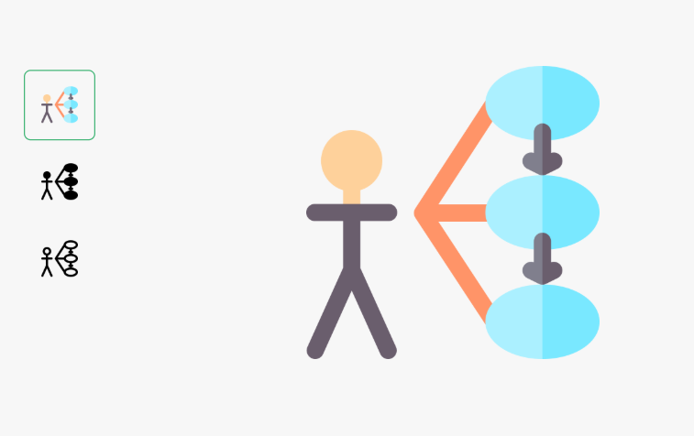

Curso: Entornos de Desarrollo
Profesor: Juan Carlos López Sánchez
Alumno: María Pía Inga Medina

Introducción

Esta práctica sobre casos de uso se basa en el trabajo de SCRUM realizado anteriormente y este trataba sobre la página web de la Asociación Cultural y de Artes Escénicas Matrices, una web diseñada para que sus socios y visitantes puedan acceder a los servicios, eventos y actividades que ofrece la asociación en Tres Cantos.
Un diagrama de casos de uso es un diagrama de comportamiento. Describe el comportamiento del sistema desde el punto de vista de un usuario/sistema que interactúa con él.
En esta práctica se han analizado tres casos de uso principales: el inicio de sesión (CU-1), la inscripción en un evento (CU-2) y la consulta del calendario de actividades (CU-3). Para cada uno de ellos se ha elaborado una descripción textual siguiendo la plantilla establecida por el profesor, así como su correspondiente diagrama realizado con las herramientas vistas en clase con Visual Studio.

CASO DE USO 1: Login
A continuación, se muestra el caso de uso correspondiente al inicio de sesión en la página web de Matrices. Este caso de uso permite al usuario socio acceder a su cuenta introduciendo sus credenciales, con la posibilidad de recuperar la contraseña o registrarse si aún no es socio.
Caso de uso: LOGIN
ID: CU-1
Descripción:
En este caso de uso, el sistema permite al usuario socio autentificarse con su usuario/correo y contraseña y acceder a su cuenta de Matrices. También permite recuperar la contraseña, recordar la contraseña y registrarse en caso de que aún no se es socio de Matrices.

Actores: Usuario/socio
Precondiciones:
El usuario debe haber previamente haber seleccionado en la página principal de la web la sección login.

Curso normal:
1.El usuario selecciona la sección Login de la pagina principal de la web.
2.En la pestaña Login, el socio introduce su nombre de usuario o correo electrónico y su contraseña.
3. El usuario puede marcar la casilla: Recordar mi contraseña.
4.El usuario pulsa el botón: Entrar.
5. El sistema valida las credenciales del usuario.
Punto de extensión: Contraseña olvidada.
Punto de extensión: No registrado.
6.El sistema da acceso y permite la entrada a la cuenta del usuario socio.
Postcondiciones:
El usuario inicia sesión correctamente y tiene acceso a su ventana privada de socio de Matrices.
Si se marcó: Recordar mi contraseña, el sistema mantiene la sesión activa para futuras sesiones.
Alternativa:
5.1 Las credenciales no son correctas y el sistema no encuentra los datos introducidos.
5.2 Se abre una ventana con el mensaje de error.
5.3 Si la contraseña fue olvidada, el sistema nos permite recuperarla.
5.4 El sistema permite pulsando la sección hazte socio para registrarte y formar parte de matrices.

El siguiente diagrama UML representa las relaciones entre el actor y los casos de uso identificados para el proceso de login, incluyendo las extensiones de contraseña olvidada, registrar nuevo socio y recordar contraseña.
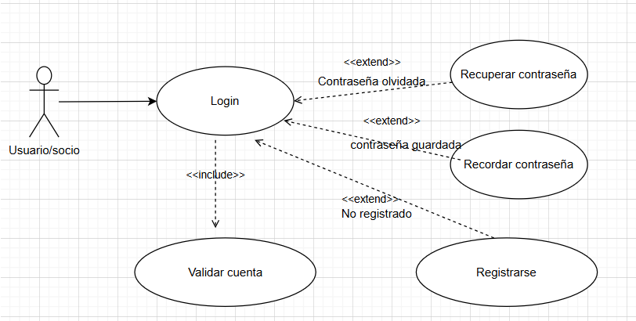

CASO DE USO 2: Inscripción en un evento
Ahora describiremos el caso de uso relacionada a la inscripción en un evento. Este proceso permite a cualquier usuario, sea socio o visitante, apuntarse a una actividad de la asociación rellenando un formulario desde la página principal.
Caso de uso: INSCRIBIRSE EN EVENTO
ID: CU-2
Descripción:
Permite a un socio o no socio inscribirse en un evento dado por la asociación Matrices a través de la página web, cumplimentando un formulario.
Actores: Usuario/socio o visitante
Precondiciones:
El usuario se encuentra en la página principal de la web y necesita inscribirse en los eventos que ofrece la asociación Matrices.
Curso normal:
1. El usuario observa el tablón de eventos (únicos o recurrentes) en la página principal de la web.
2. El usuario pulsa el botón Inscribirse en el evento en el que desea participar.
3. El usuario completa los campos obligatorios y pulsa: Enviar inscripción.
4. El sistema valida los datos introducidos.
5. El sistema registra la inscripción y muestra una pequeña ventana confirmando que la inscripción ha quedado registrada correctamente.
Postcondiciones:
La inscripción queda registrada y el sistema muestra confirmación al usuario.
Alternativa:
4.1 El usuario deja en blanco el nombre o el correo electrónico y pulsa Enviar inscripción.
4.2 El sistema muestra un mensaje de error.
4.3 Regresamos al paso 3 para que el usuario introduzca nuevamente los datos.
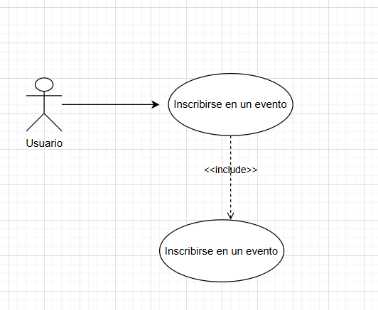

CASO DE USO 3: Consultar calendario
Este caso de uso corresponde a la consulta del calendario mensual. Y permite al usuario visualizar las actividades programadas para el mes y acceder a los detalles de cada una de ellas.
Caso de uso: CONSULTAR CALENDARIO
ID: CU-3
Descripción:
Permite a un usuario socio o visitante ver el calendario mensual para consultar las actividades, obras de teatro y eventos programados por la asociación Matrices.
Actores: Usuario/socio o visitante
Precondiciones:
El usuario se encuentra en la página principal de la web y accede a la sección Calendario desde el menú superior derecha.
Curso normal:
1.El usuario pulsa sobre la opción: Calendario en el menú superior.
2.El sistema carga y muestra el calendario mensual con las actividades programadas.
3.El usuario navega por el calendario y pulsa sobre la actividad que le interesa.
4.El sistema muestra una ventana emergente con los detalles de la actividad: fecha, nombre y descripción.
Postcondiciones:
El usuario ha visualizado los detalles de la actividad.
Alternativa:
2.1 El mes actual no tiene actividades programadas.

Conclusión
Con esta práctica he aprendido a identificar y documentar los casos de uso de una aplicación web, en este caso la página web de la Asociación Cultural Matrices basado en nuestro trabajo de SCRUM del primer trimestre. He podido ver cómo cada acción que realiza el usuario, como iniciar sesión, inscribirse en un evento o consultar el calendario, se puede describir de forma estructurada indicando los pasos que sigue tanto el usuario como el sistema, observando múltiples interacciones entre el sistema y el usuario incluso en una web tan simple como lo es la pagina web de Matrices.
En general, considero que los casos de uso son una herramienta muy útil para entender cómo funciona un sistema antes de desarrollarlo, y esta práctica me ha ayudado a aprender a redactarlos y representarlos mediante diagramas UML de forma correcta.

